|  |  |
| --- | --- |
| **Gerb-BMSTU_01** | **Министерство науки и высшего образования Российской Федерации**  Калужский филиал  федерального государственного бюджетного  образовательного учреждения высшего образования  ***«Московский государственный технический университет имени Н.Э. Баумана (национальный исследовательский университет)»***  ***(КФ МГТУ им. Н.Э. Баумана)*** |

**ФАКУЛЬТЕТ** \_***ИУК «Информатика и Управление»*\_\_**\_\_\_\_\_\_\_\_\_\_\_\_

**КАФЕДРА** \_\_***ИУК4 «Программное обеспечение ЭВМ, информационные технологии»***

**ЛАБОРАТОРНАЯ РАБОТА №7**

**ДИСЦИПЛИНА: «Операционные системы»**

|  |  |  |
| --- | --- | --- |
| Выполнил: студент гр. ИУК4-52Б | | \_\_\_\_\_\_\_\_\_\_\_\_\_\_\_\_\_ ( Калашников А. С.)  (Подпись) (Ф.И.О.) |
| Проверил: | | \_\_\_\_\_\_\_\_\_\_\_\_\_\_\_\_\_ ( Красавин Е. В. )  (Подпись) (Ф.И.О.) |
| Дата сдачи (защиты):  Результаты сдачи (защиты): | | |
|  | - Балльная оценка:  - Оценка: | |
| Калуга, 2022 | | |

**Целью** выполнения лабораторной работы является приобретение практических навыков по конфигурированию и компиляции ядра ОС Linux.

**Основными задачами** выполнения лабораторной работы являются:

1. Получить навыки конфигурирования ядра Linux.
2. Получить навыки компиляции и запуску ядра Linux.

**Задание:**

Научиться конфигурировать, компилировать и запускать ядро

Limux. Выполнить следующие действия:

1. Подготовка исходного кода ядра. Необходимо заранее подготовить исходники. Скачать ядро Linux можно с официального сайта (https://www.kernel.org)
2. Подготовка каталогов с исходными кодами ядра. Необходимо распаковать архив с исходными кодами ядра. (Команды зависят от типа архива)
3. Конфигурирование ядра. Необходимо указать какие компоненты включить в ядро, а какие убрать (можно оставить стандартные параметры).
4. Компиляция ядра и установка модулей. Необходимо выполнить несколько шагов:

* Подготовка
* Непосредственно сборка ядра
* Сборка и установка модулей

1. Перемещение ядра. Необходимо инсталлировать как ядро, так и его map-файл в каталог, где они будут постоянно находиться.
2. Настройка и запуск lilo. Необходимо настроить загрузчик так, чтобы была возможность выбрать ядро для загрузки (старое и новое).

**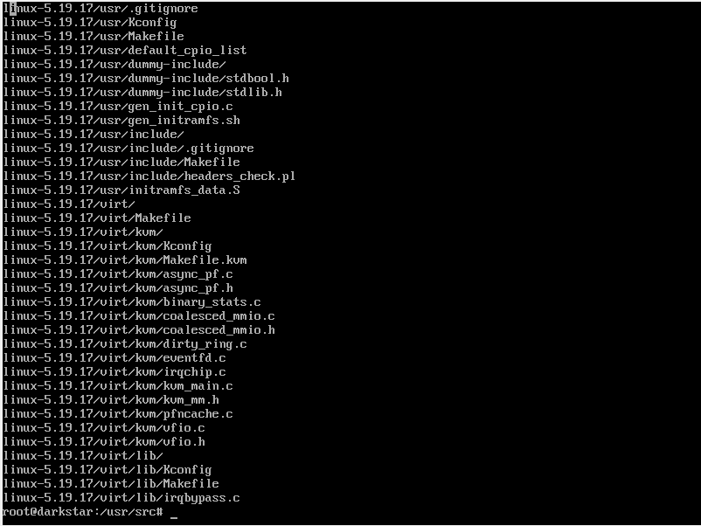**

**Рис.1 Разархивирование ядра**

**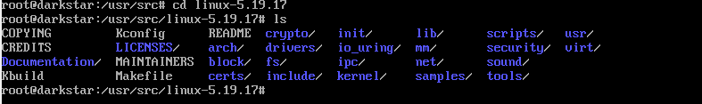**

**Рис.2 Переход в каталог**

**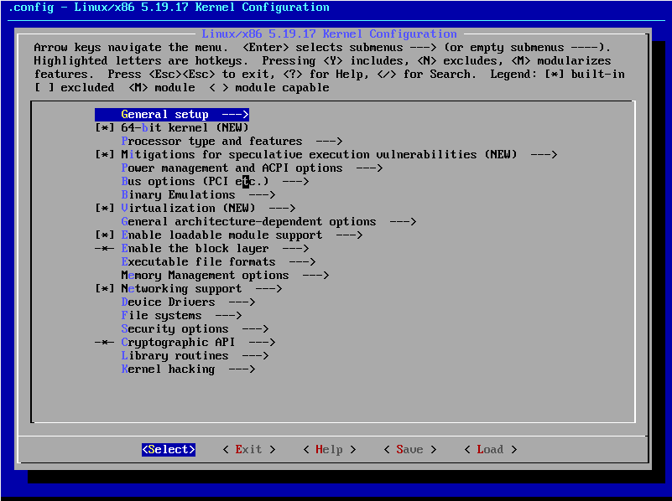**

**Рис.3 Выполнение команды make menuconfig. Конфигурация ядра**

**Вывод:** в ходе выполнения лабораторной работы были получены практические навыки по конфигурированию и компиляции ядра ОС Linux.